**MÔ TẢ ĐỀ TÀI NIÊN LUẬN NGÀNH CNTT**

**Mã HP: CT502H**

**MSSV: B2105727 Họ tên: Nguyễn Quang Vinh**

**TÊN ĐỀ TÀI: ỨNG DỤNG DI ĐỘNG NHẬN DẠNG NẤM**

1. **Đặt vấn đề**

Nhận dạng hình ảnh, đặc biệt là trong lĩnh vực thực vật học, đang trở thành công cụ hữu ích nhờ sự phát triển của AI và học máy. Tuy nhiên, việc phân loại nấm từ ảnh chụp vẫn còn nhiều thách thức do đa dạng về hình dáng, màu sắc và nguy cơ nhầm lẫn giữa loại ăn được và độc hại. Ứng dụng này ra đời nhằm giải quyết vấn đề trên bằng cách sử dụng AI tự huấn luyện, giúp người dùng nhanh chóng xác định loại nấm từ ảnh chụp hoặc tải lên từ điện thoại, đảm bảo an toàn và tiện lợi.

1. **Giới thiệu ứng dụng**

Ứng dụng Android này cho phép người dùng chụp ảnh hoặc tải lên hình ảnh nấm từ thư viện điện thoại, sau đó sử dụng mô hình AI tự huấn luyện để phân loại loại nấm. Ứng dụng hướng đến đối tượng người dùng phổ thông, đặc biệt là những người yêu thích hái nấm hoặc cần kiểm tra nhanh thông tin.

1. **Chức năng chính của ứng dụng**

Ứng dụng nhận diện nấm có các chuyên mục chính sau :

* Trang chủ
* Trang lịch sử
* Trang tùy chỉnh
  1. Các chức năng chính của ứng dụng:
* Chụp ảnh/tải hình ảnh lên từ thiết bị
* Xử lý ảnh cơ bản (chỉnh màu, thay đổi kích thước và xoay ảnh)
* Phân tích ảnh
* Tra cứu thông tin nấm từ Firebase
* Lưu trữ thông tin đã xử lý cục bộ
* Tùy chỉnh giao diện sáng tối và ngôn ngữ

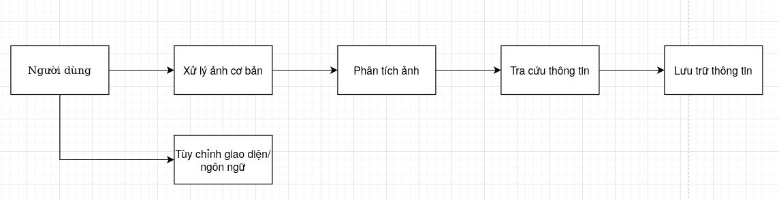

1. **Công nghệ liên quan**

* **YOLOv8 (Python)**: Huấn luyện mô hình nhận dạng nấm, tối ưu cho độ chính xác và khả năng chạy offline.
* **Flutter**: Phát triển ứng dụng đa nền tảng.
* **Firebase**: Kết nối với cơ sở dữ liệu online để lấy thông tin chi tiết về nấm sau khi quét (giúp ứng dụng nhẹ hơn, tránh lưu trữ dữ liệu cồng kềnh trên thiết bị).
* **TensorFlow Lite**: Triển khai mô hình AI trên thiết bị di động, hoạt động offline.
* **Hive**: Lưu trữ thông tin các lần quét trước đó để tra cứu nhanh mà không cần kết nối Internet.
* **OpenCV**: Tiền xử lý ảnh (cắt, cân bằng sáng) trước khi nhận dạng.